様式第３（第１３条関係）
高圧ガス製造施設等 | 特定 | ×
高圧ガス製造施設等 | 特定 | ×
高圧ガス製造施設等 | 特定 | ×受理年月日 | 年 月 日
高圧ガス製造施設等 | 特定 | ×
名称（事業所の名称を含む。）
変更の種類

年 月 日
代表者 氏名

宮城県知事 殿

連絡先（担当者） |  | 所 属 |  | 氏 名
代表電話 |  | 代表Fax |  | 代表E-Mail

備考 １ この用紙の大きさは、日本産業規格Ａ４とすること。
２ ×印の項は記載しないこと。
３ 二以上の変更の許可申請を同時に行う場合には、「変更の種類」の欄に一括申請である旨を記載すること。

※セルフレジにて、申請手数料の金額となるよう必要回数スキャンしてください
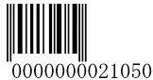 | 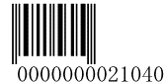 | 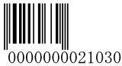
十万円 | 一万円 | 千円

